**方正国际软件有限公司**

**考勤管理系统**

**使用手册**

**方正国际软件有限公司**

**2023年6月**

**Founder International confidential**

# 目录

目录 2

1、APP端 3

1.1 待办审批 3

1.2 打卡 4

1.3 考勤 5

1.4 休假 7

1.5 公出 9

1.6 出差 13

2、PC端 17

2.1 休假申请 17

2.2 公出申请 20

2.3 公出确认 22

2.4 出差申请 25

2.5 出差确认 28

2.6 总待办 32

# 1、APP端

APP界面如下所示，主要涉及待办审批、打卡、公出、出差、考勤、休假功能。

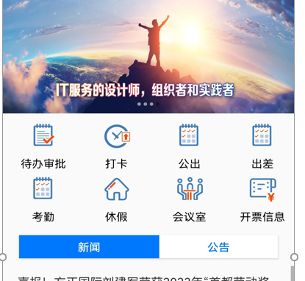

## 待办审批

1）审批功能

主要用于领导审批请假、公出、出差等申请及确认等流程，界面如下所示，可点开具体申请，进行审批。

以公出申请为例，点开待办审批下的具体流程，则可对该流程进行同意、拒绝、加签等审批。

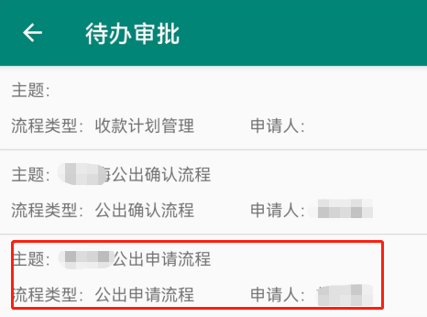

2）待办功能

员工待处理的申请单也在这里显示，主要包括以下几种状态：保存未提交的，提交后追回的，领导拒绝的，员工从这里打开申请单进行下一步操作。

## 打卡

主要用于员工上下班打卡。点击“打卡”，即可显示定位地址，员工可根据显示地址是否正确进行打卡，打卡结束后提示打卡成功，界面显示如下：

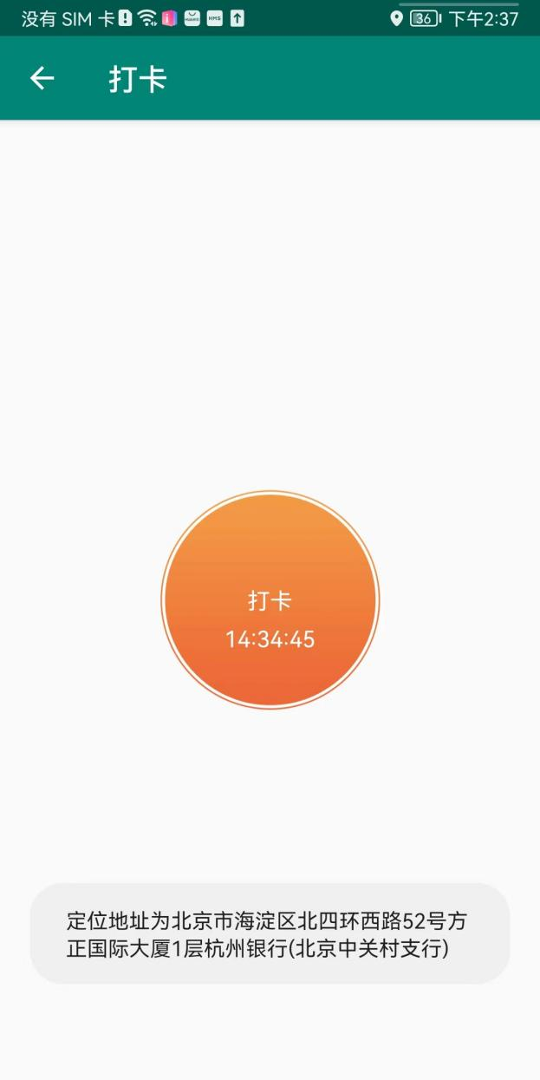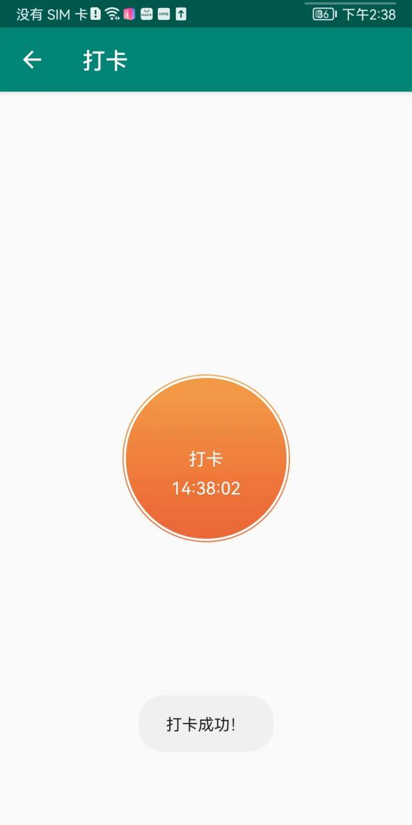

打卡结果可通过“考勤”页面下的“打卡记录”查询。

## 考勤

考勤界面主要用于查看假期剩余额度和打卡记录：

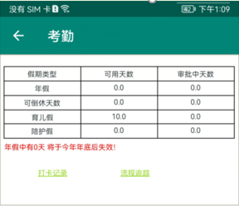

其中打卡记录显示如下：

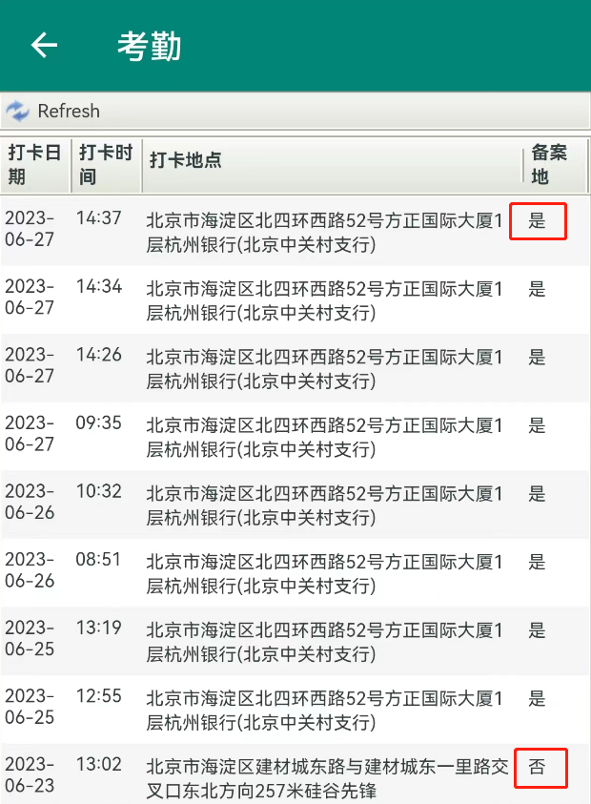

注意：考勤核算时备案地显示为否的打卡记录，不作为核算依据。

“流程追踪”链接是显示的历史请假流程，供查询。

## 休假

点开“休假”后，显示本人全部的休假申请和销假申请信息，界面如下：

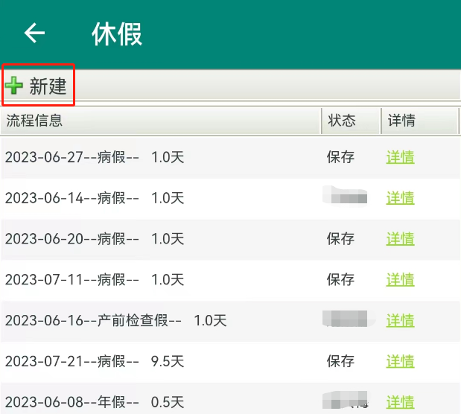

点击“详情”，查看对应休假申请的流程进行流程跟踪。

点击“新建”，即可进行休假申请，界面如下：

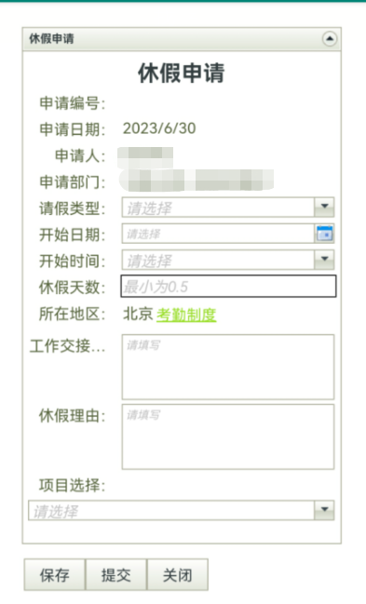

员工填写完休假申请后，提交流程即可。

注意：上传附件后，需要点击上传附件模块中“保存”按钮，再提交流程：

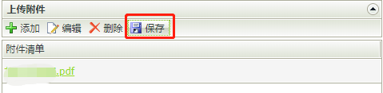

对于已经提交未审批结束的休假申请，如需撤回，可点击详情进行追回，界面展示如下：

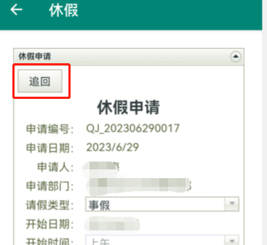

追回后的流程会保存到“待办审批”中，需要时员工可以从“待办审批”中重新发起流程。

如果休假流程审批结束后，需要销假，则在休假界面，找到需要撤销的休假申请，点详情打开：

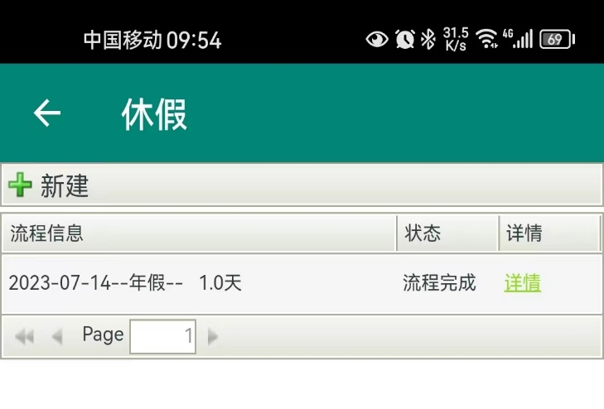

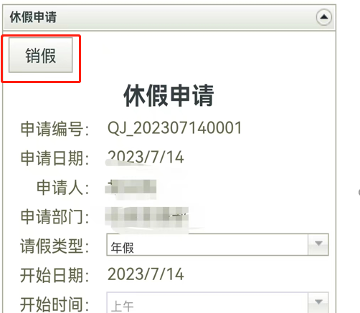

点击左上角的“销假”按钮，生成销假申请：

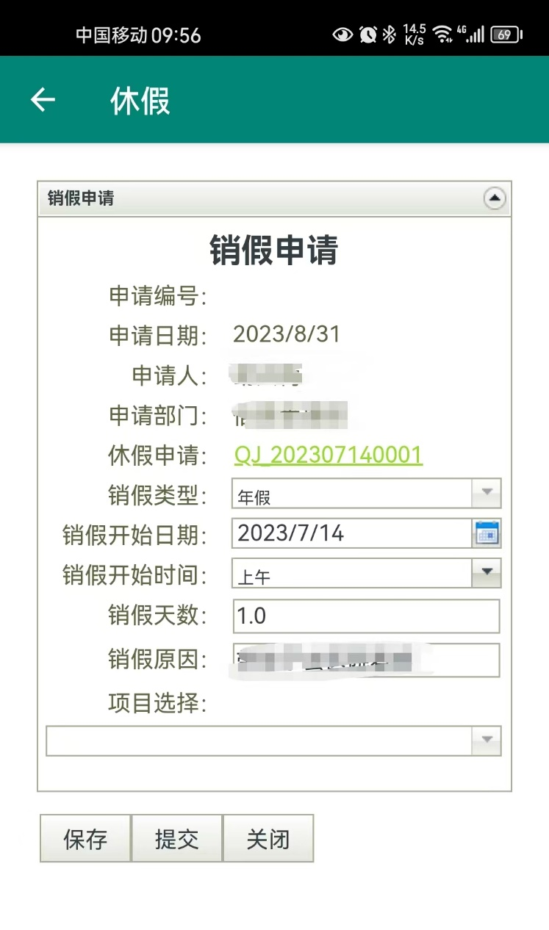

填写需要销假的时间、销假原因等字段，提交销假申请即可。

## 公出

公出界面点开后，显示本人全部的公出申请和公出确认流程的信息，界面如下：

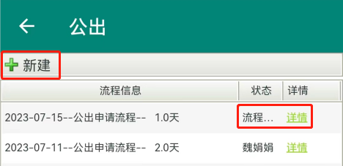

点击“新建”后，填写新的公出申请，界面如下：

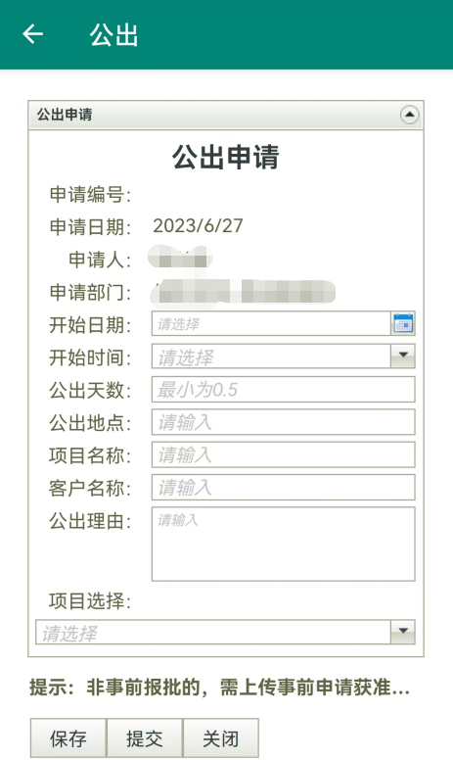

信息填写完成后，提交流程即可。

注意：上传附件后，需要点击上传附件模块中“保存”按钮，再提交流程：



对于已经提交未审批结束的公出申请，如需撤回，可点击详情进行追回，界面展示如下：

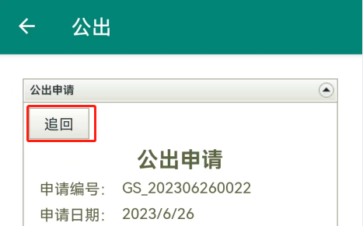

追回后的流程会保存到“待办审批”中，需要时员工可以从“待办审批”中重新发起流程。

对于流程结束的公出申请，要生成考勤结果，需要员工手动进行确认，点击公出申请流程的详情链接后界面如下：

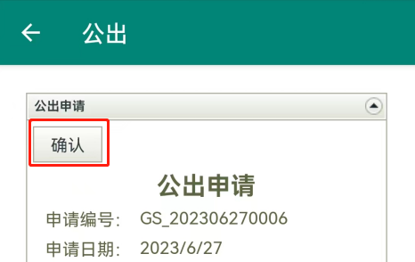

点击“确认”后，生成新的公出确认流程：

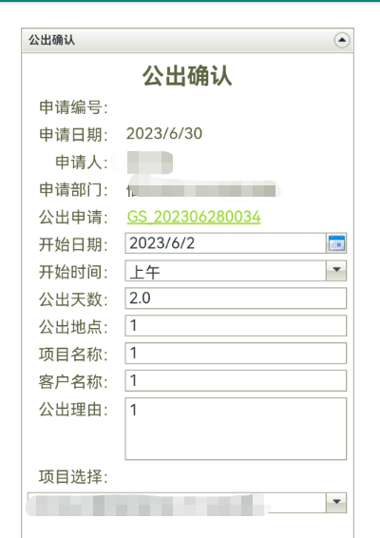

公出确认中员工可以修改开始日期、开始时间、公出天数、公出地点、公出理由信息，补全信息后提交流程。

需要上传附件时，上传附件后，需要点击上传附件模块中“保存”按钮，再提交流程：



注意：每个公出申请只能进行一次确认，确认时时间不能超过申请的时间范围。

公出确认审批流程中直接上级、项目经理、一级部门总可以修改开始日期、开始时间、公出天数。

另外公出确认流程中的追回操作与申请中类似，追回后的流程都会保存到“待办审批”中，需要时员工可以从“待办审批”中重新发起流程。

## 出差

与公出流程类似，主界面的“出差”点开后，显示本人全部的出差申请和出差确认流程的信息，界面如下：

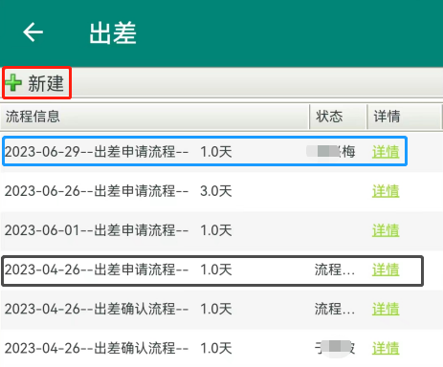

点击“新建”后，填写新的公出申请，界面如下：

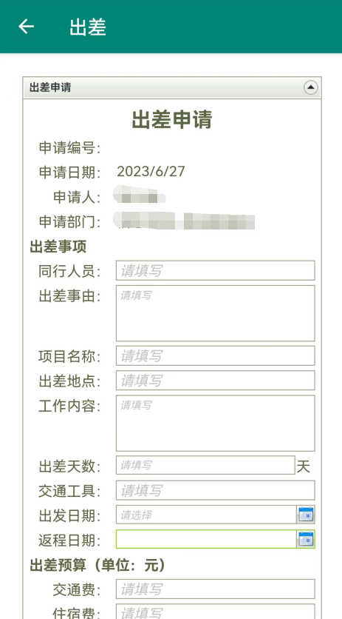

员工填写出差信息后，提交流程即可。

注意：上传附件后，需要点击上传附件模块中“保存”按钮，再提交流程：



对于已提交未审批结束的出差申请流程，如需撤回，可点击详情进行追回，界面如下：

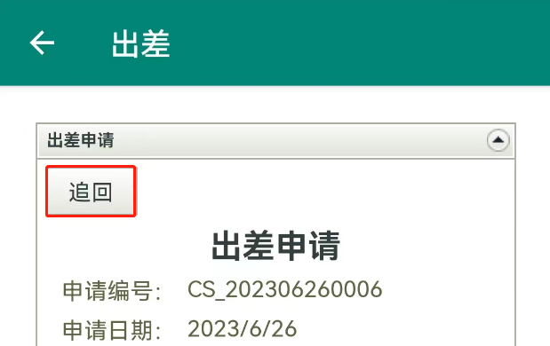

追回后的流程会保存到“待办审批”中，需要时员工可以从“待办审批”中重新发起流程。

对于流程结束的申请，要生成考勤结果，需要员工手动进行确认，点击详情界面下的“确认”按钮即可，界面如下：

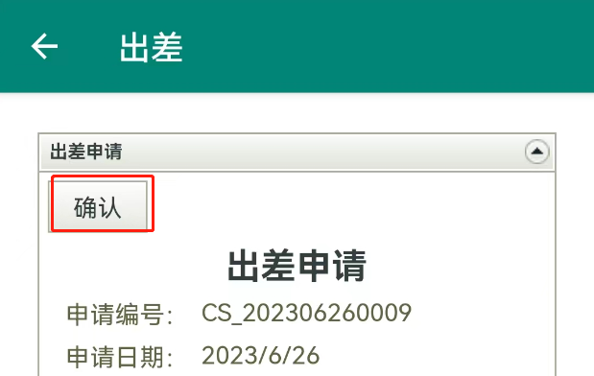

点击“确认”后，生成新的出差确认流程：

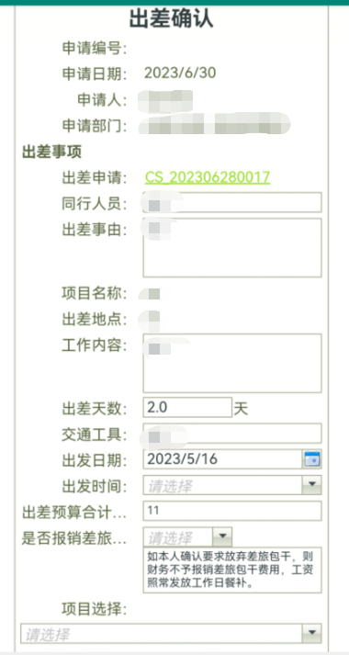

出差确认界面带出出差申请信息后，员工可修改同行人员、工作内容、出差天数、出发日期、出发时间等信息，员工补全信息后，提交流程即可。

上传附件后，需要点击上传附件模块中“保存”按钮，再提交流程：



注意：一个出差申请可以进行多次确认，但是确认的时间范围不能重叠，且不能超过申请的时间范围。

出差确认审批流程中直接上级、项目经理、一级部门总可以修改出发日期、开始时间、出差天数。

另外出差确认流程中的追回操作与申请中类似，追回后的流程会保存到“待办审批”中，需要时员工可以从“待办审批”中重新发起流程。

## 加班

与公出流程类似，主界面的“加班”点开后，显示本人全部的加班申请和加班确认流程的信息，界面如下：

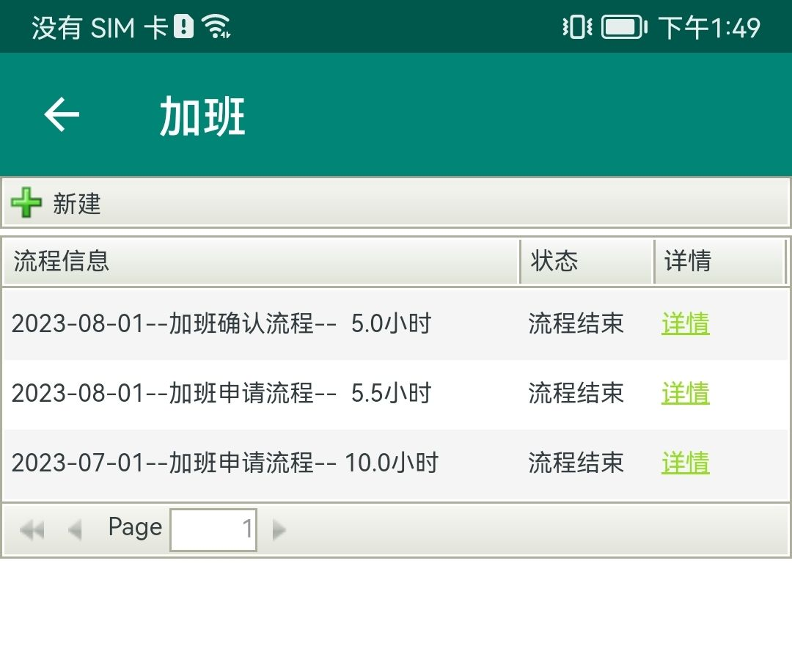

点击“新建”后，填写新的公出申请，界面如下：

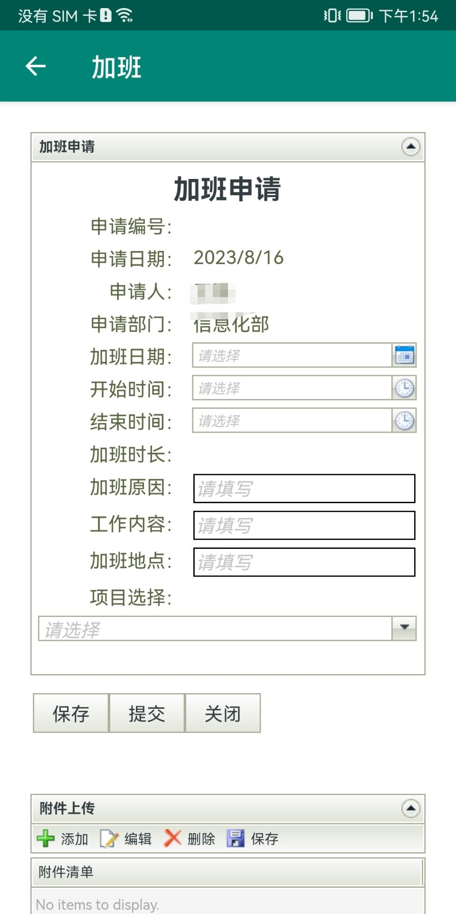

员工填写出差信息后，提交流程即可。

注意：上传附件后，需要点击上传附件模块中“保存”按钮，再提交流程：



对于已提交未审批结束的加班申请流程，如需撤回，可点击详情进行追回，界面如下：

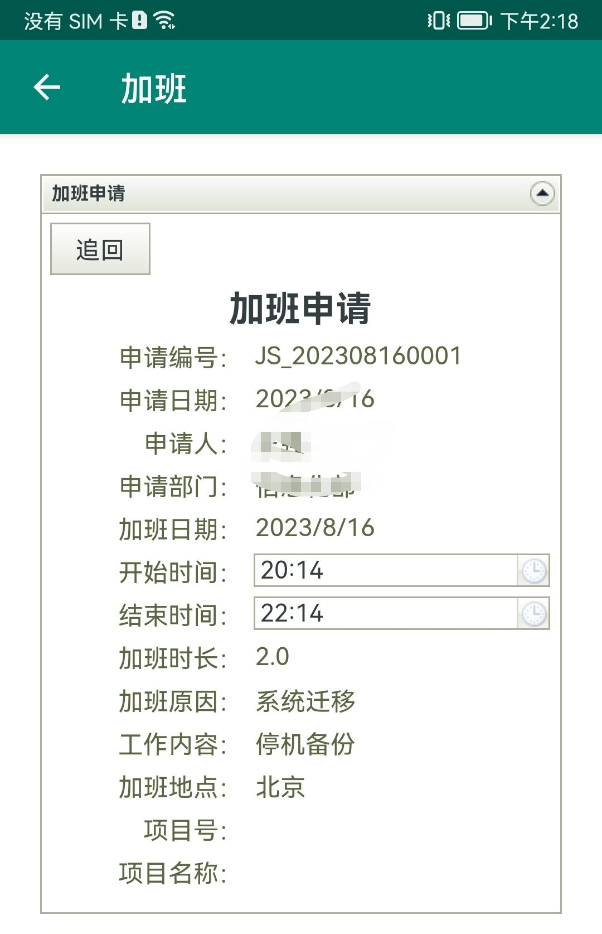

追回后的流程会保存到“待办审批”中，需要时员工可以从“待办审批”中重新发起流程。

对于流程结束的申请，要生成最终结果，需要员工手动进行确认，点击详情界面下的“确认”按钮即可，界面如下：

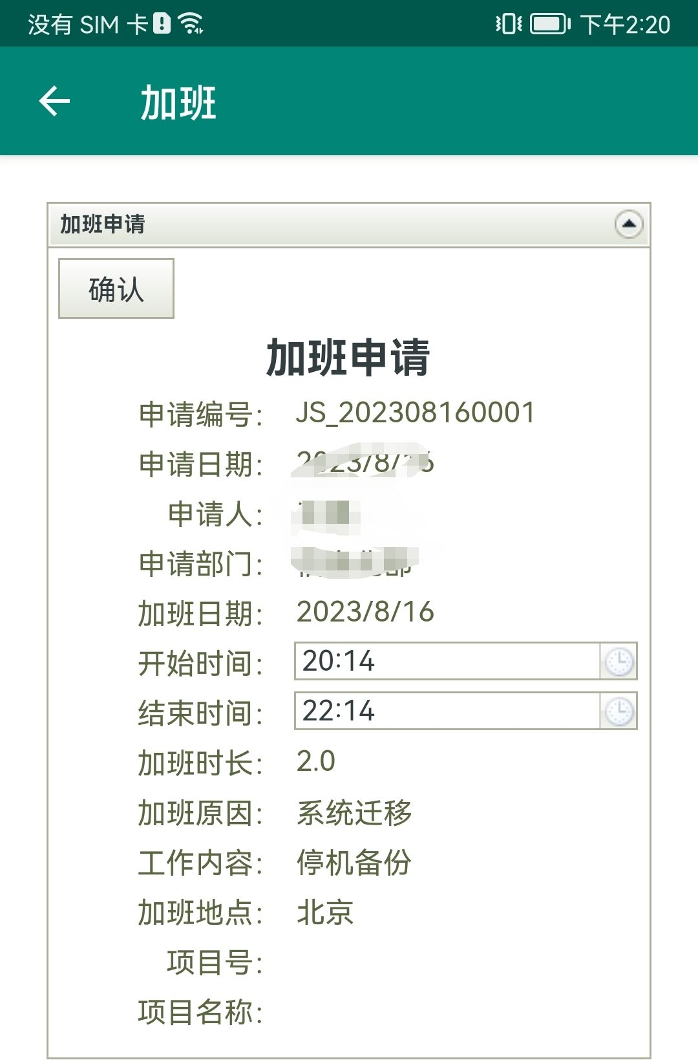

点击“确认”后，生成加班确认流程：

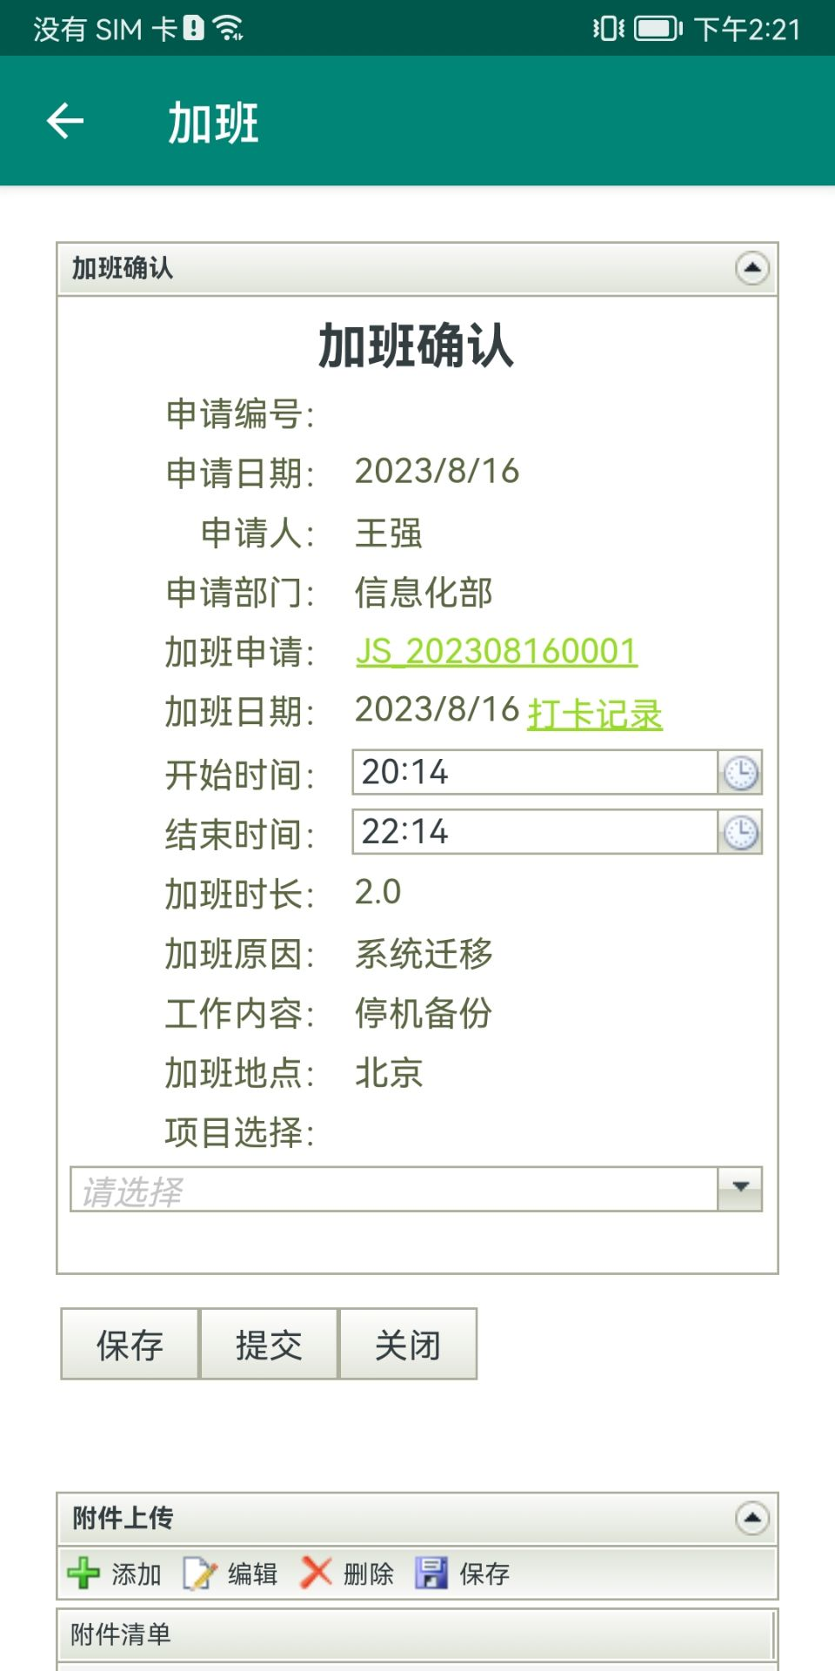

加班确认界面带出加班申请信息后，员工可修改开始时间和结束时间，提交流程即可。

上传附件后，需要点击上传附件模块中“保存”按钮，再提交流程：



注意：一个加班申请只可以进行一次确认。

另外加班确认流程中的追回操作与申请中类似，追回后的流程会保存到“待办审批”中，需要时员工可以从“待办审批”中重新发起流程。

# 2、PC端

电脑版界面如下，主要涉及休假申请、公出申请、公出确认、出差申请、出差确认这几部分。进入电脑端门户首页，点击最上方EHR—考勤管理即可看到休假申请、公出申请、公出确认、出差申请、出差确认等几个模块，如下图所示：

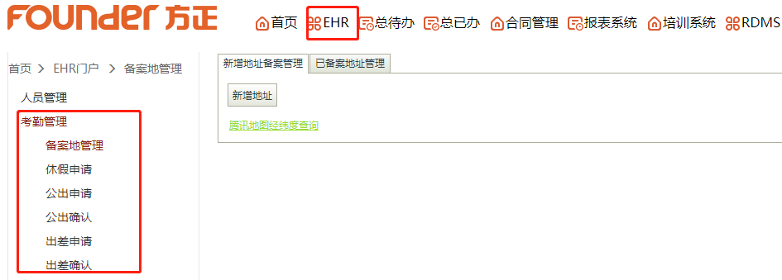

## 2.1 休假申请

点开上图左下方的休假申请模块，即可看到如下界面：

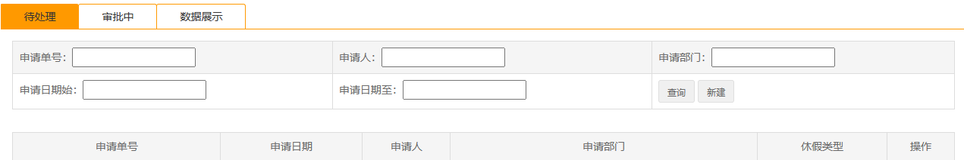

其中，“待处理”模块主要显示本人保存、追回、审批被退回、待本人审批等申请，“审批中”模块主要显示本人提交的，正在审批中的休假申请，“数据展示”显示本人名下所有状态的休假申请。

具体显示数据包括申请单号、申请日期、申请人、申请部门、休假类型、状态、操作。

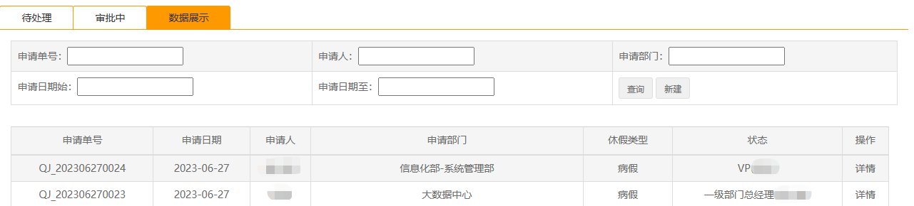

另外，可根据申请单号、申请人、申请部门、申请日期进行相应审批查询，输入查询条件，点击查询按钮即可。

点击“新建”按钮即可进行休假申请，休假申请包括丧假、事假、产假、产前检查假、倒休、哺乳假、婚假、居家办公、年假、流产假、病假、育儿假、陪产假、陪护假，员工可根据对应假期类型，提交相应的休假流程，需要上传附件的，可进行相应材料上传。展示界面如下：

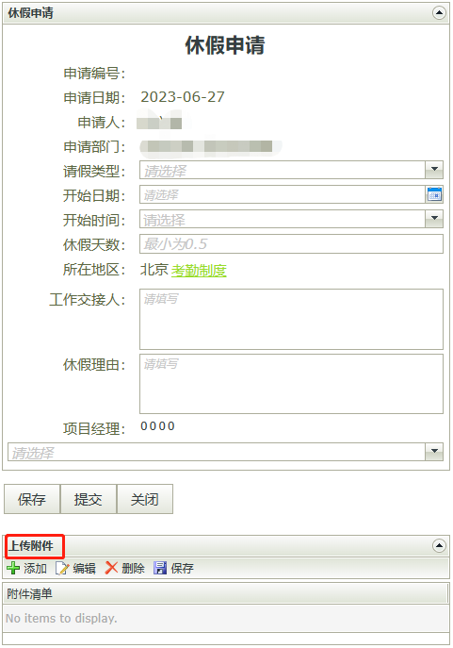

提交后的休假申请，即可在处理中和数据展示界面中显示，可以追踪流程状态。

注意：上传附件后，需要点击上传附件模块中“保存”按钮，再提交流程：



对于已经提交未审批结束的休假申请，如需撤回，可进入“数据展示”页签，点击详情进行追回，界面展示如下：

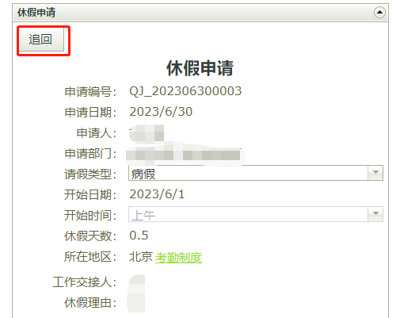

追回后的流程会在“待处理”页签保存，需要时可以重新发起流程。

## 2.2 销假申请

销假申请链接点开后显示如下：

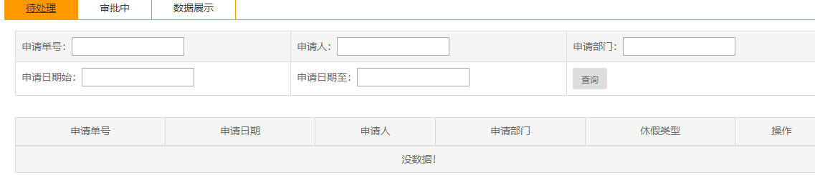

其中，“待处理”模块主要显示本人保存、追回、审批被退回、待本人审批等申请，“审批中”模块主要显示本人提交的，正在审批中的申请，“数据展示”显示本人名下所有状态的申请。

销假申请是在休假申请结束之后需要撤销休假的流程，此时上方只有查询功能，没有新建功能。

销假申请流程需要先从休假申请的“数据展示”中找到撤销的休假申请，点击后面的详情按钮：

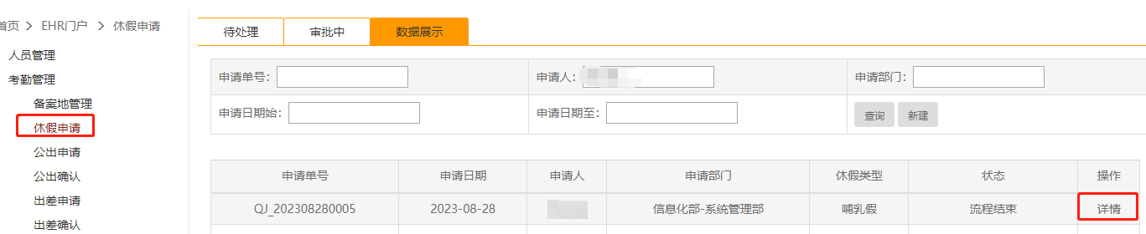

找到已经审批审批结束的休假申请，点详情，进入原休假申请界面，点击左上角的“销假”按钮：

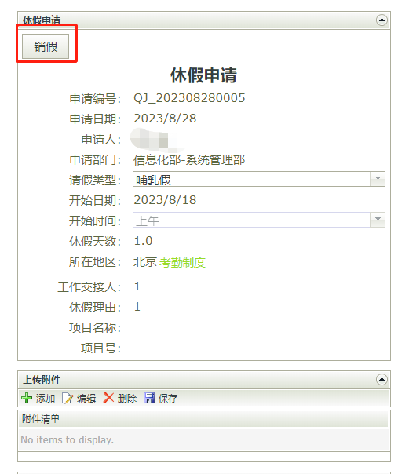

打开申请后，点击“销假”按钮，即可发起销假申请流程：

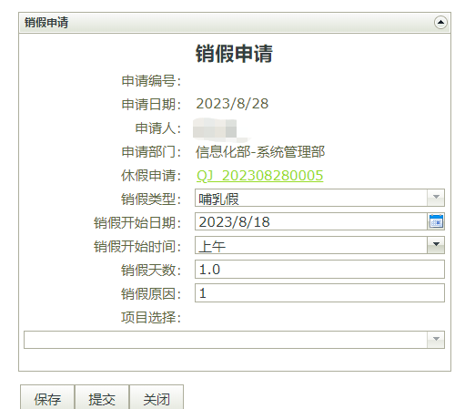

填写需要的信息，挂上需要的附件，提交即可。

追回、加签、删除等操作同休假申请。

## 2.3 公出申请

点开公出申请模块，即可看到如下界面，界面与休假申请类似。

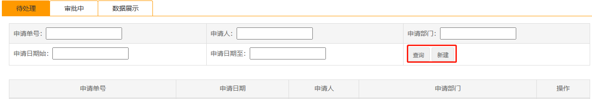

其中，“待处理”模块主要显示本人保存、追回、审批被退回、待本人审批等申请，“审批中”模块主要显示本人提交的，正在审批中的申请，“数据展示”显示本人名下所有状态的申请。

查询条件包括：申请单号、申请人、申请部门、申请日期始、申请日期至。

显示内容包括：申请编号、申请日期、申请人、申请部门、状态、已确认、操作。

与休假申请一样，点击新建即可进行公出申请，申请界面如下：

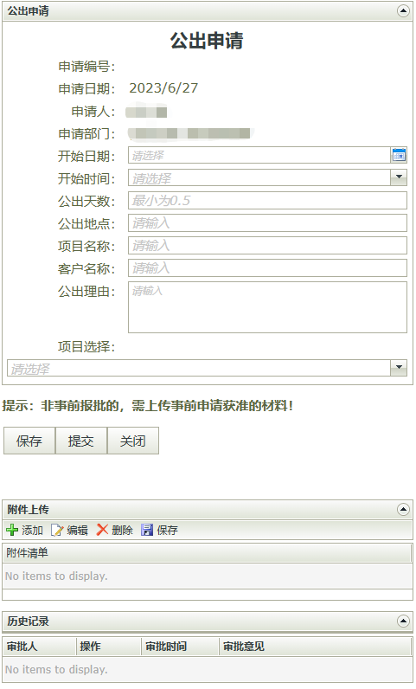

员工填写具体信息后，点击提交即可。

注意：上传附件后，需要点击上传附件模块中“保存”按钮，再提交流程：



对于已提交未审批结束的申请，如需撤回，点击详情界面的追回即可。

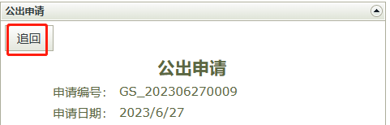

追回后的流程会在“待处理”页签保存，需要时可以重新发起流程。

当需要进行公出确认时，点击“数据展示”，当“状态”显示流程结束，且“已确认”显示“否”时，点击详情，进行公出确认，确认后“已确认”栏即显示“是”，如下图所示。

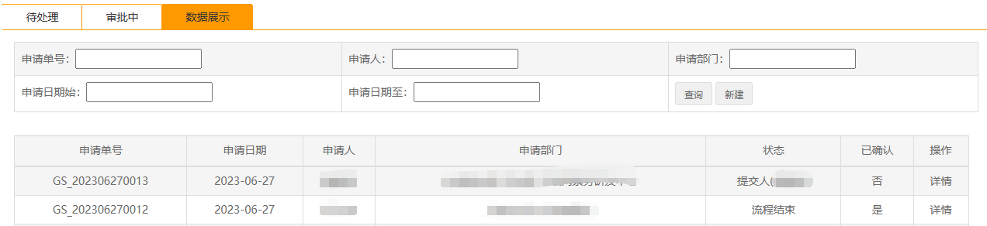

## 2.4 公出确认

公出确认链接点开后显示如下：

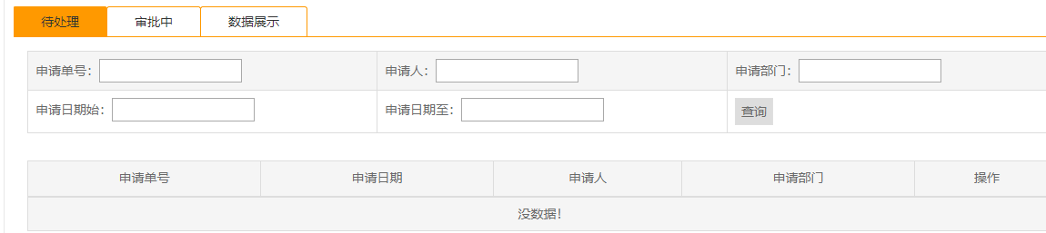

其中，“待处理”模块主要显示本人保存、追回、审批被退回、待本人审批等申请，“审批中”模块主要显示本人提交的，正在审批中的申请，“数据展示”显示本人名下所有状态的申请。

公出确认是在公出申请结束之后的流程，此时上方只有查询功能，没有新建功能。

公出确认是在公出申请的流程结束后发起的，发起公出确认流程需要先从公出申请的“数据展示”中找到需要确认的申请，点击后面的详情按钮：

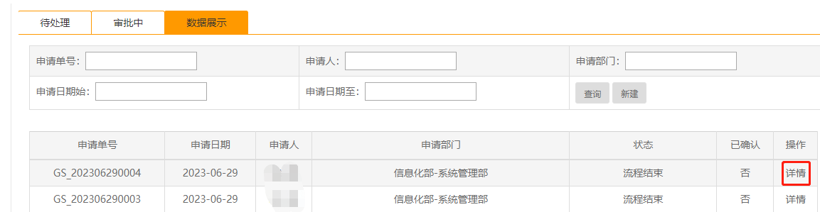

打开申请后，点击“确认”按钮，即可发起公出确认流程：

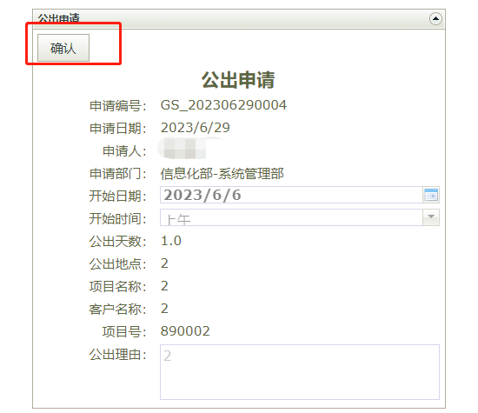

点击确认后，生成新的公出确认流程，界面如下：

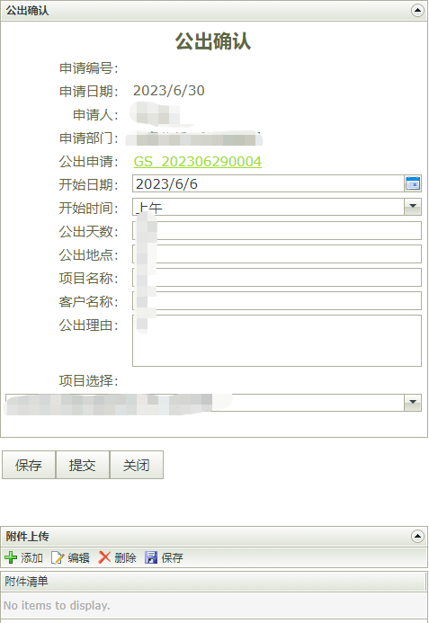

公出确认中员工可以修改开始日期、开始时间、公出天数、公出地点、公出理由信息，补全信息后提交流程。

需要上传附件时，上传附件后，需要点击上传附件模块中“保存”按钮，再提交流程：



注意：每个公出申请只能进行一次确认，确认时时间不能超过申请的时间范围。

公出确认审批流程中直接上级、项目经理、一级部门总可以修改开始日期、开始时间、公出天数。

公出确认流程保存或者提交后，在公出确认的工作区可以看到对应状态：

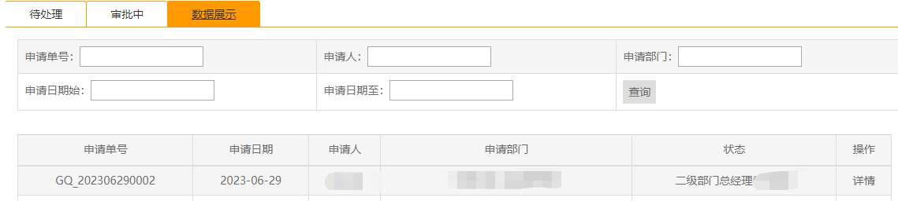

对于已提交未审批结束的申请，可点击详情进行追回。

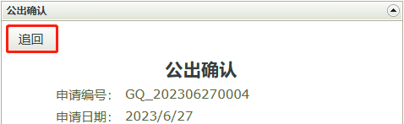

追回后的流程会在“待处理”页签保存，需要时可以重新发起流程。

注意：每个公出申请只能进行一次确认，确认时时间不能超过申请的时间范围。

## 2.5 出差申请

点开出差申请模块，即可看到如下界面，界面与公出申请类似。



其中，“待处理”模块主要显示本人保存、追回、审批被退回、待本人审批等申请，“审批中”模块主要显示本人提交的，正在审批中的申请，“数据展示”显示本人名下所有状态的申请。

查询条件包括：申请单号、申请人、申请部门、申请日期始、申请日期至。

点击新建，可以进行出差申请，如下图所示：

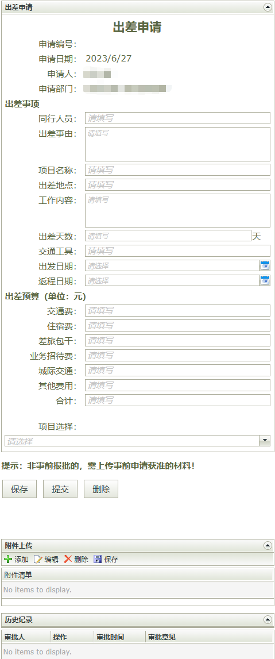

员工填写信息后，提交流程即可。

注意：上传附件后，需要点击上传附件模块中“保存”按钮，再提交流程：



对于已提交未审批结束的出差申请，可以点击详情中的追回进行撤回：

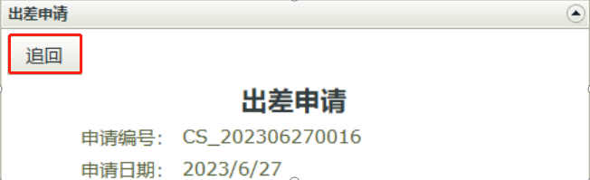

追回后的流程会在“待处理”页签保存，需要时可以重新发起流程。

## 2.6 出差确认

出差确认链接点开后显示如下：



其中，“待处理”模块主要显示本人保存、追回、审批被退回、待本人审批等申请，“审批中”模块主要显示本人提交的，正在审批中的申请，“数据展示”显示本人名下所有状态的申请。

出差确认是在出差申请结束之后的流程，此时上方只有查询功能，没有新建功能。

出差确认是在出差申请的流程结束后发起的，发起出差确认流程需要先从出差申请的数据展示中找到需要确认的申请，点击后面的详情按钮：

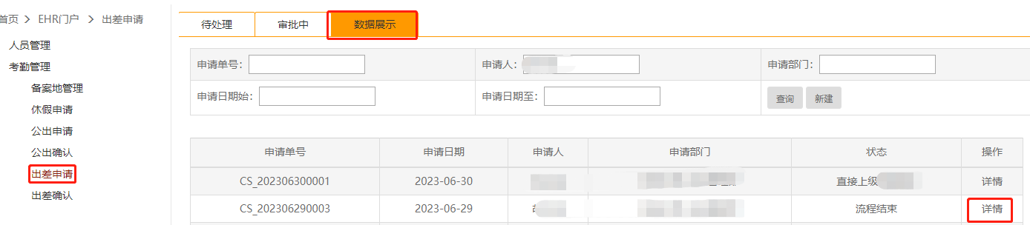

打开申请后，点击“确认”按钮，即可发起出差确认流程：

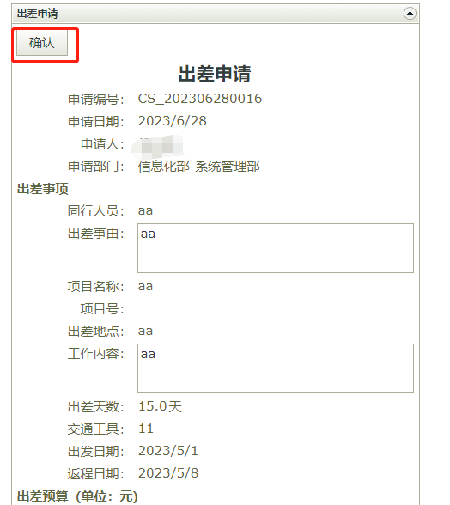

生成新的出差确认界面如下：

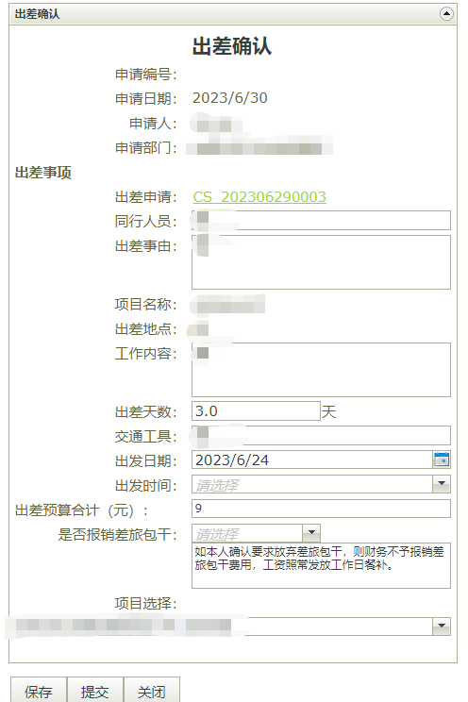

出差确认界面带出出差申请信息后，员工可修改同行人员、工作内容、出差天数、出发日期、出发时间等信息，员工补全信息后，提交流程即可。

上传附件后，需要点击上传附件模块中“保存”按钮，再提交流程：



注意：一个出差申请可以进行多次确认，但是确认的时间范围不能重叠，且不能超过申请的时间范围。

出差确认审批流程中直接上级、项目经理、一级部门总可以修改出发日期、开始时间、出差天数。

出差确认流程保存或者提交后，在出差确认的工作区可以看到对应状态：

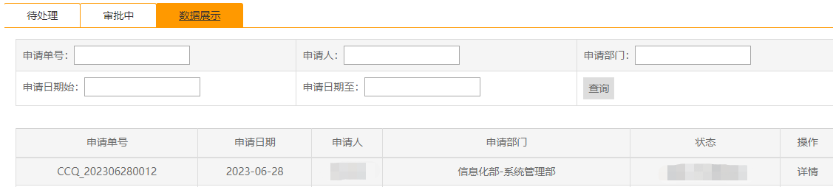

对于已提交未审批结束的申请，可点击详情进行追回。

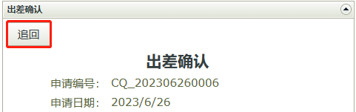

追回后的流程会在“待处理”页签保存，需要时可以重新发起流程。

注意：一个出差申请可以进行多次确认，但是确认的时间范围不能重叠。

## 2.7 加班申请

点开加班申请模块，即可看到如下界面，界面与休假申请类似。



其中，“待处理”模块主要显示本人保存、追回、审批被退回、待本人审批等申请，“审批中”模块主要显示本人提交的，正在审批中的申请，“数据展示”显示本人名下所有状态的申请。

查询条件包括：申请单号、申请人、申请部门、申请日期始、申请日期至。

显示内容包括：申请编号、申请日期、申请人、申请部门、状态、已确认、操作。

点击新建即可进行加班申请，申请界面如下：

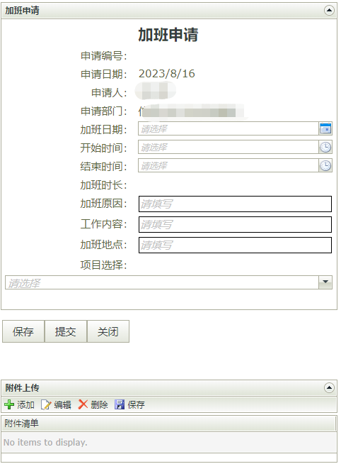

员工填写具体信息后，点击提交即可。

注意：上传附件后，需要点击上传附件模块中“保存”按钮，再提交流程：



对于已提交未审批结束的申请，如需撤回，点击详情界面的追回即可。

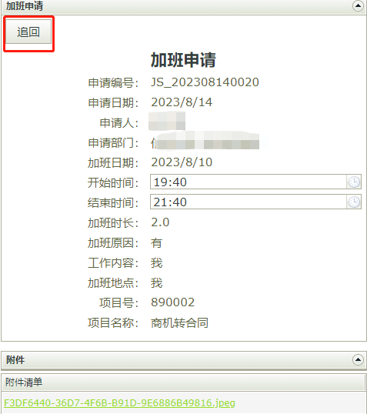

追回后的流程会在“待处理”页签保存，需要时可以重新发起流程。

当需要进行加班确认时，点击“数据展示”，当“状态”显示流程结束，且“已确认”显示“否”时，点击详情，进行加班确认，确认后“已确认”栏即显示“是”，如下图所示。

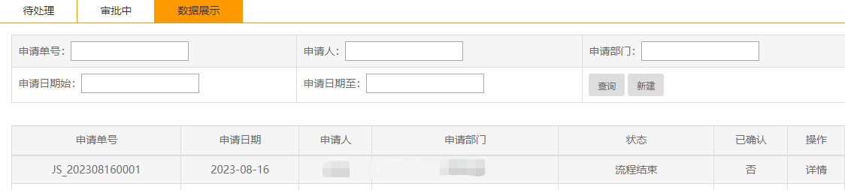

## 2.8 加班确认

加班确认链接点开后显示如下：



其中，“待处理”模块主要显示本人保存、追回、审批被退回、待本人审批等申请，“审批中”模块主要显示本人提交的，正在审批中的申请，“数据展示”显示本人名下所有状态的申请。

加班确认是在加班申请结束之后的流程，此时上方只有查询功能，没有新建功能。

加班确认是在加班申请的流程结束后发起的，发起加班确认流程需要先从加班申请的“数据展示”中找到需要确认的申请，点击后面的详情按钮：



打开申请后，点击“确认”按钮，即可发起加班确认流程：

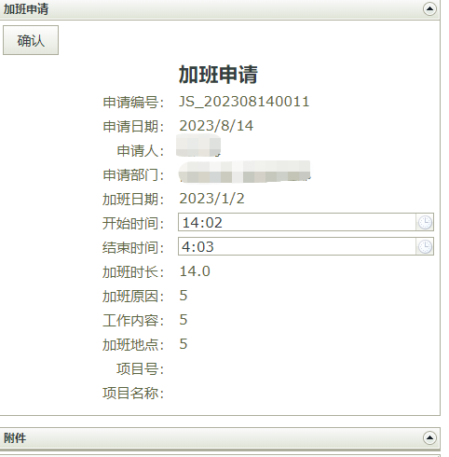

点击确认后，生成新的加班确认流程，界面如下：

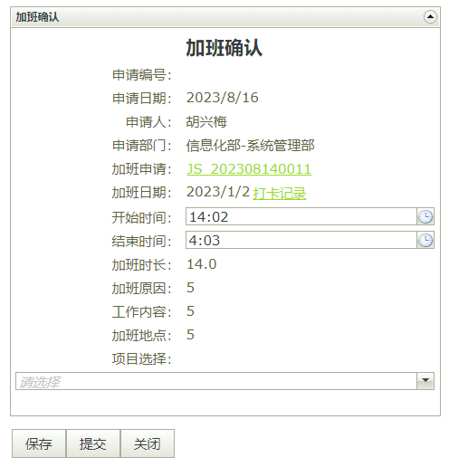

加班确认界面带出加班申请信息后，员工可修改开始时间和结束时间，提交流程即可。

需要上传附件时，上传附件后，需要点击上传附件模块中“保存”按钮，再提交流程：



注意：每个加班申请只能进行一次确认。

加班确认审批流程中领导可以修改加班时长。

加班确认流程保存或者提交后，在加班确认的工作区可以看到对应状态：

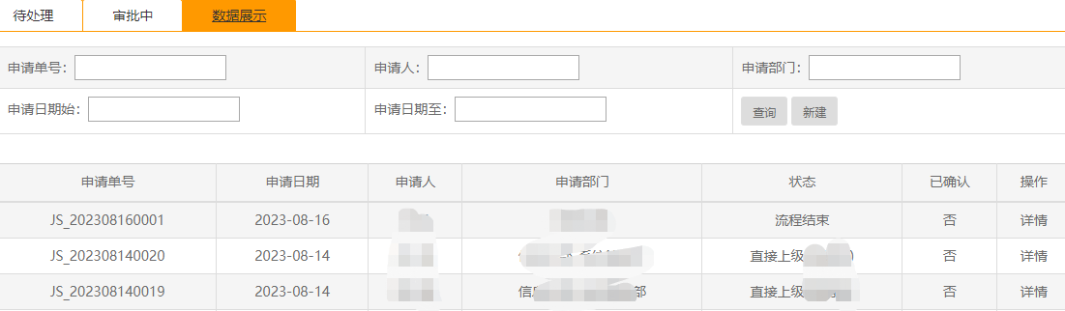

对于已提交未审批结束的申请，可点击详情进行追回。

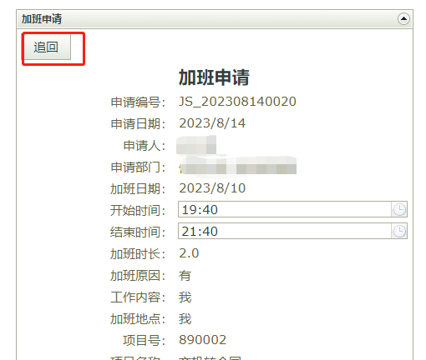

追回后的流程会在“待处理”页签保存，需要时可以重新发起流程。

## 2.9 未打卡审批

点开未打卡审批模块，即可看到如下界面，界面与休假申请类似。



其中，“待处理”模块主要显示本人保存、追回、审批被退回、待本人审批等申请，“审批中”模块主要显示本人提交的，正在审批中的申请，“数据展示”显示本人名下所有状态的申请。

查询条件包括：申请单号、申请人、申请部门、申请日期始、申请日期至。

显示内容包括：申请编号、申请日期、申请人、申请部门、状态、已确认、操作。

点击新建即可进行未打卡审批申请，申请界面如下：

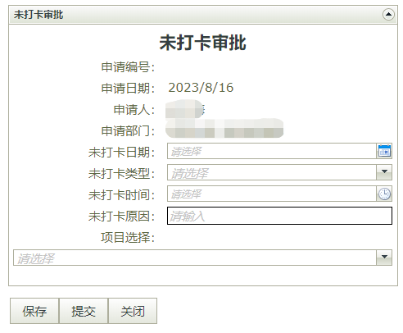

员工填写具体信息后，点击提交即可。

注意：上传附件后，需要点击上传附件模块中“保存”按钮，再提交流程：



对于已提交未审批结束的申请，如需撤回，点击详情界面的追回即可。

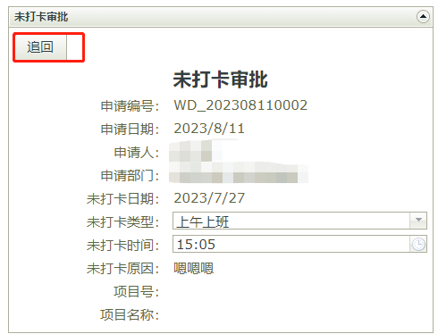

追回后的流程会在“待处理”页签保存，需要时可以重新发起流程。

数据展示中会显示流程的状态：

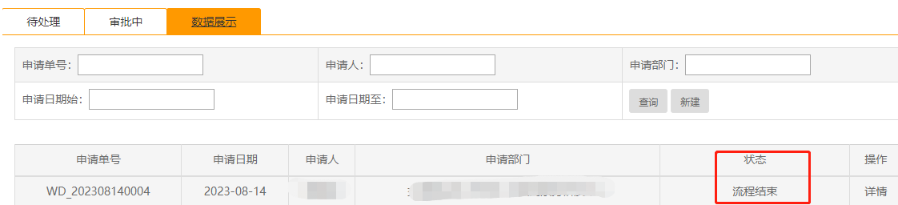

## 2.10 总待办

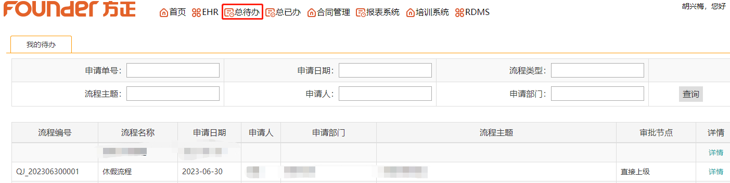

领导审批时，也可以通过总待办链接直接审批考勤相关申请。

# 附1：月加班核算有效工时计算规则

加班核算以月为单位，不实时核算，月底统一核算，单位为小时，核算公式为：

月期间出勤小时数+月加班确认时长合计-当月实际有效打卡天数*8小时-加班确认天数*1小时